**Ngày**: 05/03/2025

**Họ và tên SV**: Ngô Ngọc Bảo Trân

**Lớp:**  10_ĐH_CNPM1

**MSSV:** 1050080079

LAB 02: Keylogger trên PC và điện thoại

# Task 1: Thử nghiệm Keylogger đơn giản với REFOG Free Keylogger

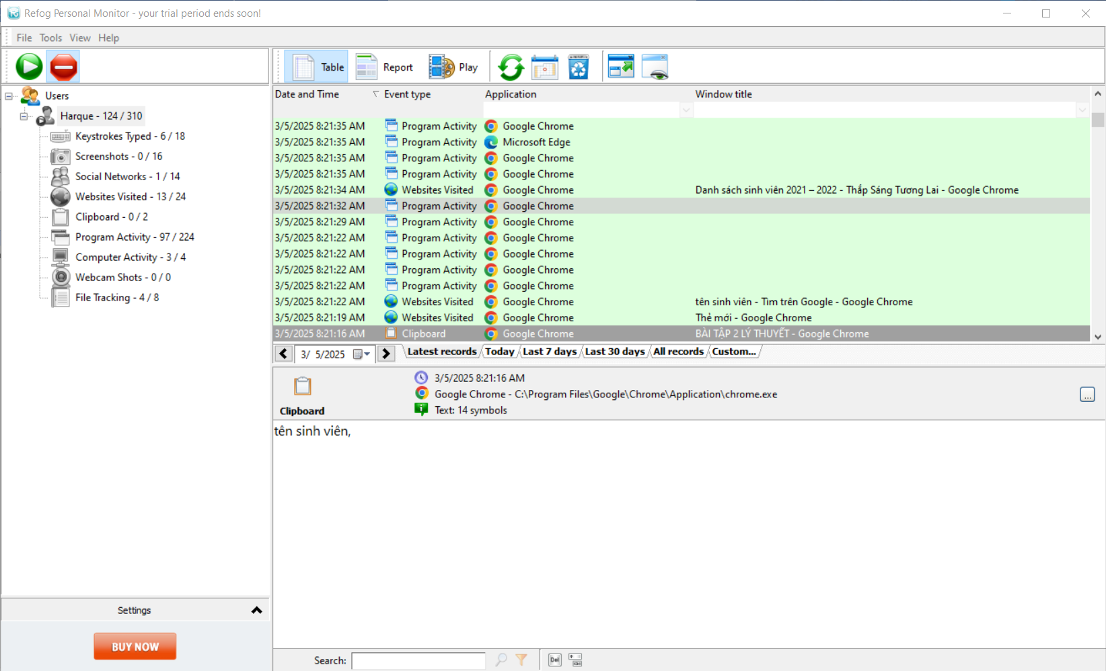

# Task 2: Thử nghiệm Keylogger gửi kết quả qua email, FTP server